ממן 17

שם: דניאל מרק  
ת.ז: 315018879

הפרה:

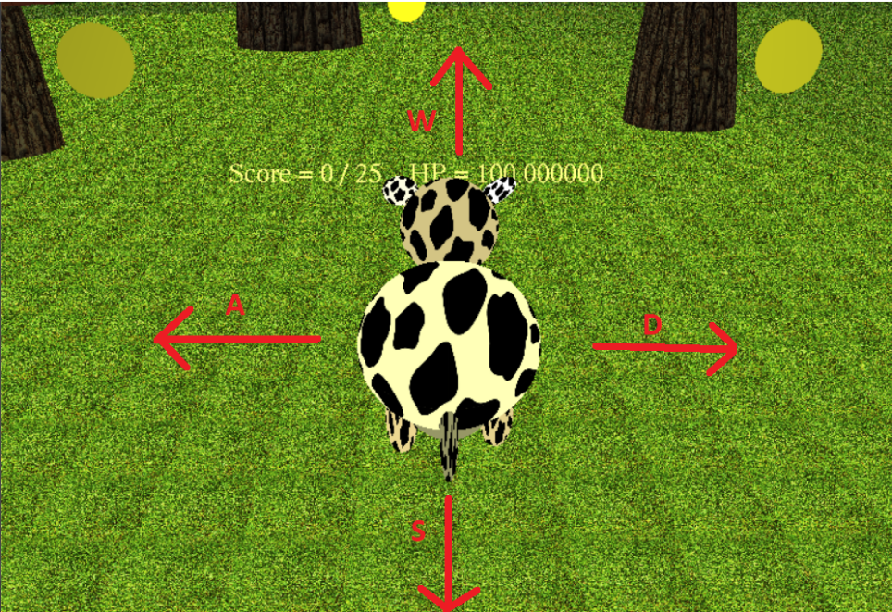הפרה תזוז בעזרת המקשים w,a,s,d קדימה שמאלה למטה וימינה בהתאמה:

ניתן לסובב את הפרה/מצלמה עם תנועות העכבר, ניתן לגרור את המצלמה בכדי להזיז את המצלמה בכיוון מנוגד לכיוון ההזזה ( בכיוון מנוגד מנקודת הלחיצה על המקש השמאלי בעכבר עד לנקודה השחרור).

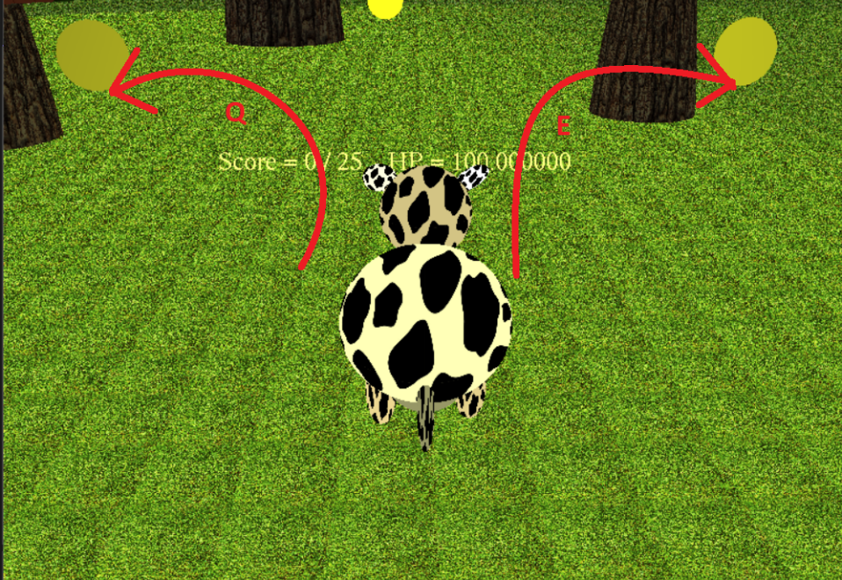בנוסף ניתן לסובב את פרה בעזרת המקלדת על ידי המקשים q,e:

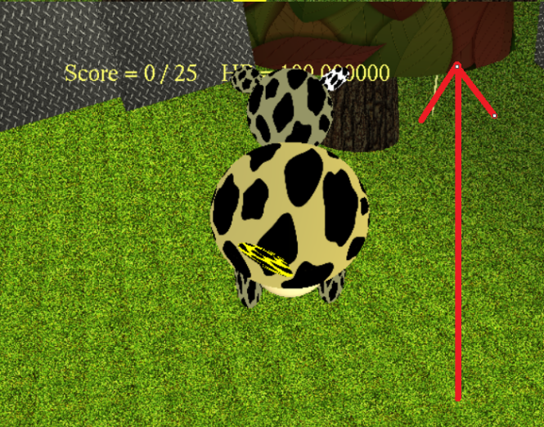ניתן לגרום לפרה לקפוץ (הזנב מסתובב כמו פרופלור) על ידי לחיצה על המקש רווח:

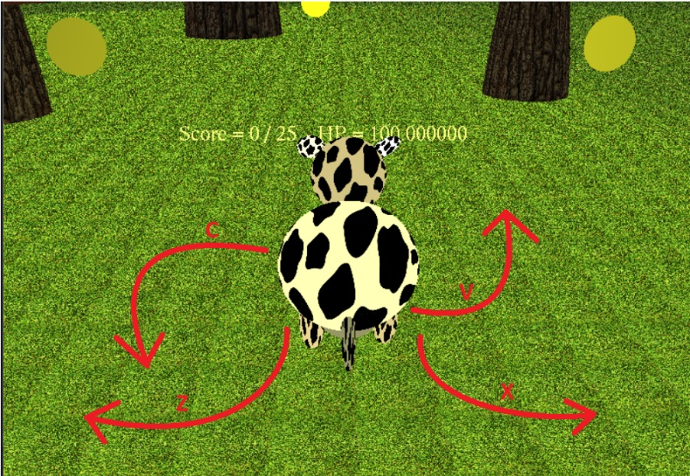ניתן להזיז את זווית הראש שמאלה, ימינה למטה למעלה על ידי המקשים: z,x,c,v בהתאמה.

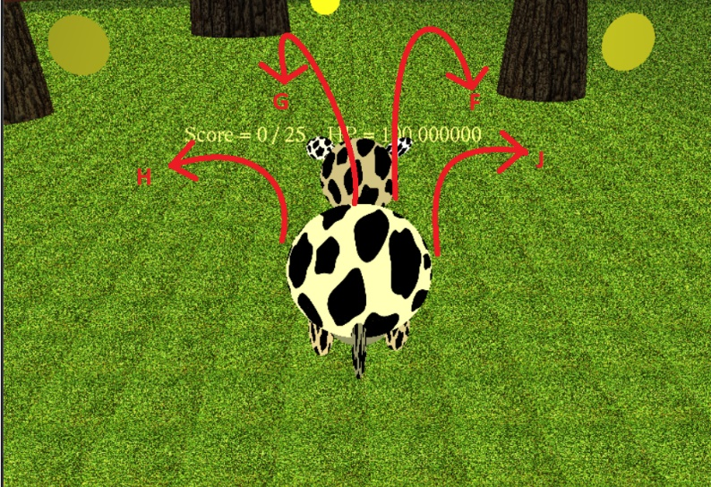באופן אנלוגי, ניתן להזיז את זווית הראש למעלה, למטה, שמאלה, ימינה על ידי המקשים: f,g,h,j בהתאמה.

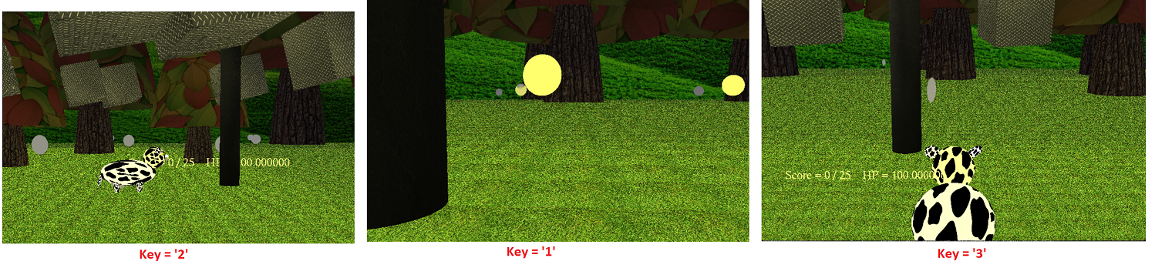ישנם 3 מצבי צפייה אפשריים: first person, spector, third person.  
כלומר צפייה מעיני הפרה, צפיה ממצלמה שלא קשורה לפרה וצפייה מעל הפרה, בהתאמה.  
ניתן לעבור בין 3 מצבי הצפייה בעזרת לחיצה על המקשים: 1,2,3. לדוגמה:

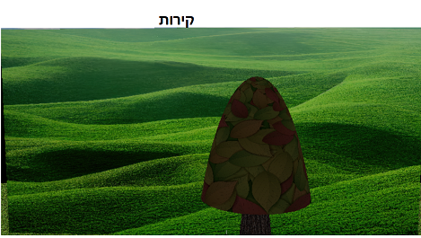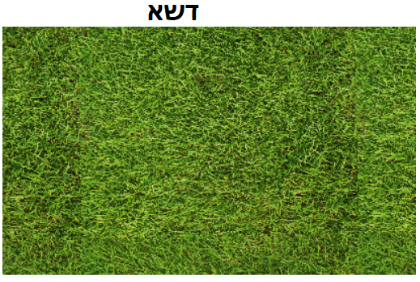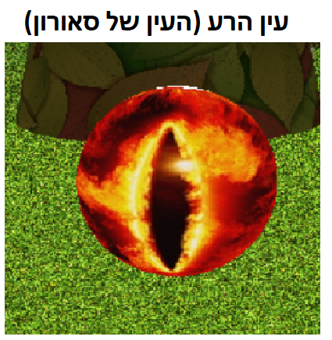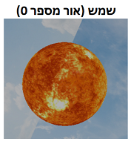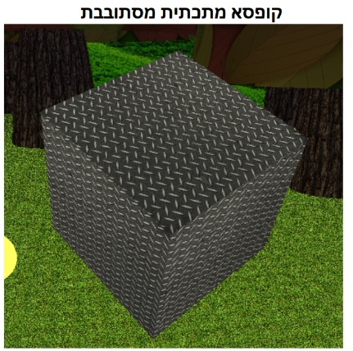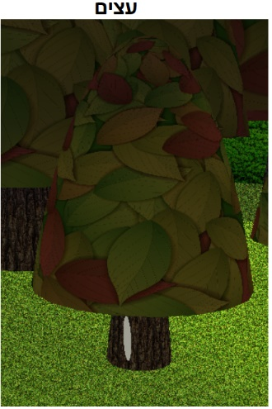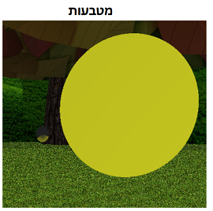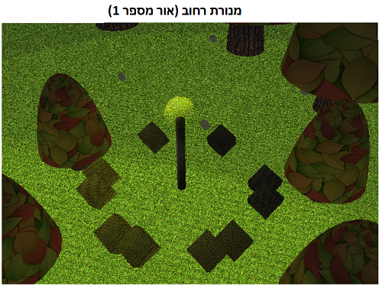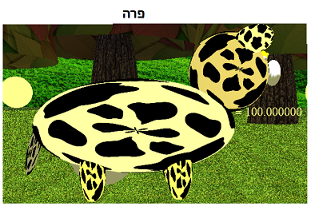כדי לזוז עם המצלמה במצב 2, ניתן להשתמש במקשים: 8,4,5,6 בכדי לנוע קדימה, שמאלה, אחורה, ימינה מכיוון המצלמה.  
בנוסף, ניתן להשתמש בכפתורים: '+' ו- '-' בכדי לעשות zoom-in וגם zoom-out בהתאמה עבור המצלמה במצב 2.  
  
העצמים בעולם:

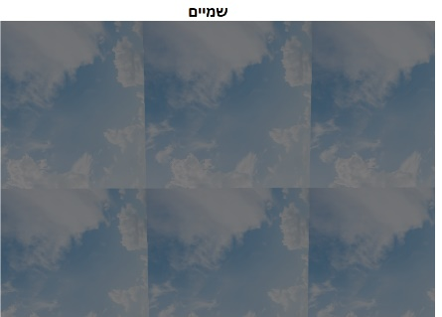

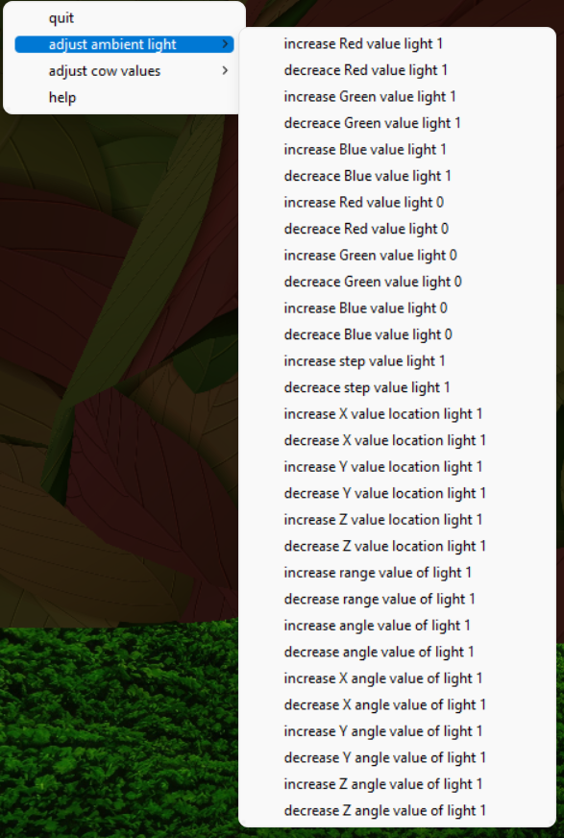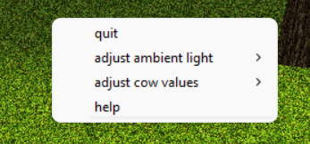כדי לפתוח את התפריט יש ללחוץ על המקש הימני בעכבר:  
כאשר אם נלחץ על quit החלון ייסגר.  
אם נלחץ על help אז יודפס למסך הוראות הפעלת הפרה והעולם.  
(כפתור זה נלחץ אוטומטית בתחילת ההרצה כדי להסביר למשתמש   
את המקשים)  
  
בנוסף, ישנם 2 תתי תפריטים.  
הראשון 'adjust ambient light' אשר נותן אפשרות לשלוט על 2 מקורות האור, כיוונם, עוצמתם, צבע האור הסביבתי, הזווית שלהם ועוד.  
נשים לב כי אור מספר 1 הוא אור נקודתי של מנורת הרחוב,  
ואור מספר 0 הוא אור כיווני, המגיע בכיוון השמש (שזזה עם הזמן)

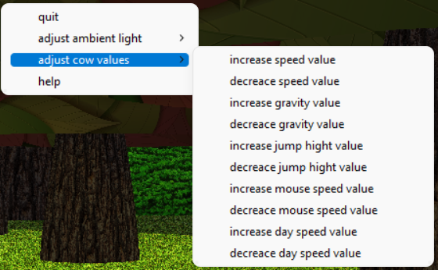בנוסף, ניתן לשלוט על מהירות הפרה (והעכבר), כוח הכבידה (כמה  
זמן הפרה יכולה להישאר באוויר בזמן קפיצה), גובהה הקפיצה,   
מיהירות המצלמה במצב צפייה 2, מהירות היום (משפיע על מהירות  
שינוי במיקום השמש וכיוון האור).

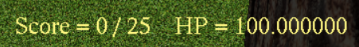בונוס:  
הוספתי למשחק 25 מטבעות שניתן לאסוף בכדי לנצח את המשחק, אך צריך להיזהר מעין הרע של סאורון (אשר מורידה חיים אם אנחנו קרובים אליה יותר מידי).  
המטרה היא לאסוף את כל 25 המטבעות המפוזרות על רחבי האחו לפי שמד החיים מגיע ל-0.  
מצב התחלתי:

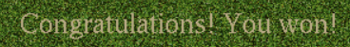מצב ניצחון:  
(לאחר שכל המטבעות נאספו ולא ירדו החיים ל-0)

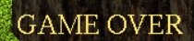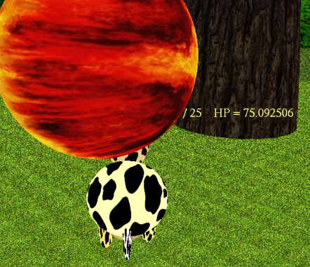מצב הפסד:  
(לאחר שירדו לנו כל החיים בגלל עין הרע)   
  
לדוגמה, אם נישאר קרובים מידי לעין, החיים שלנו מתחילים לרדת לאט-לאט.  
  
  
  
  
(אם רוצים לנסות לסיים את המשחק מומלץ להגביר את מהירות הפרה)

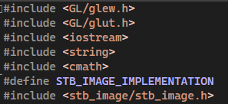שימו לב!  
בכדי להריץ את התוכנה צריך לוודא כי הספריות הבאות מותקנות בתוכנה: